**CORPO E MÍDIA: A MODA COMO FERRAMENTA DE COMUNICAÇÃO**

**Gabriela Aparecida Santos de Oliveira**

Graduanda em jornalismo pelo Centro Universitário Teresa D’Ávila.

**Victor Augusto Fabbron Nogueira**

Graduando em jornalismo pelo Centro Universitário Teresa D’Ávila.

**Flávia Gabriela da Costa Rosa**

Doutora em Comunicação pela UNIP - Universidade Paulista e Mestre em Comunicação e Cultura Midiática pela mesma instituição (Bolsista CAPES - PROSUP). Faz parte do grupo de pesquisa em Mídia e Estudos do Imaginário da UNIP. Bacharel em Comunicação com habilitação em Jornalismo pelo UNIFATEA - Centro Universitário Teresa D’ Ávila, pós-graduada em Assessoria, Comunicação e Marketing pela UNITAU - (Universidade de Taubaté). MBA em Marketing e Negócios pelo UNISAL (Centro Universitário Salesiano). Pós-graduanda em Psicologia Positiva pela PUCRS. Pós-graduanda em Psicologia Analítica.

**RESUMO**

O artigo a seguir explora a interseção entre corpo, mídia, moda e cultura, analisando como essas áreas se inter-relacionam na construção de identidades e na comunicação social, especialmente no contexto de produções audiovisuais. A moda é uma forma poderosa de autoexpressão e uma ferramenta de comunicação cultural. Historicamente, a humanidade sempre buscou meios de registrar e transmitir suas experiências e identidades, desde as pinturas rupestres até os dias atuais. Este artigo explora a evolução do corpo como meio de comunicação primordial para incorporar a moda como uma forma de mídia que reflete e influencia identidades sociais e culturais. A comunicação humana remonta às representações mais antigas, como as pinturas rupestres, onde a linguagem corporal era o principal meio de interação. Com o tempo, expressões corporais se consolidaram como uma mídia primária, transmitindo pensamentos, emoções e identidades. A moda, enquanto fenômeno sociocultural, vai além da vestimenta, comunicando identidades sociais, status e valores culturais. Ela funciona como um mecanismo de diferenciação e integração social, refletindo e influenciando culturas, e simbolizando a modernidade, buscando constante novidade e ruptura com o passado, funcionando como meio de comunicação onde o corpo transmite mensagens complexas sem aparatos tecnológicos. Utilizando uma abordagem qualitativa e fundamentada em uma revisão bibliográfica detalhada, o artigo busca compreender como esses elementos contribuem para a formação e expressão de identidades culturais contemporâneas e de que maneira essas interações são representadas e comunicadas em produções audiovisuais. Para a pesquisa, utilizou-se de referencial teórico que subsidiam as discussões sobre imagem, corpo e mídia, com destaque para o autor Gilles Lipovetsky. O objetivo é possibilitar uma discussão sobre a utilização do corpo como emissor de mensagem, na compreensão sobre o movimento cultural e articulador que é a moda. Espera-se com este trabalho, abrir um debate sobre de que forma, em cada período, a moda é um recorte do comportamento social do indivíduo, e também da sua manifestação no mundo. No cinema e na televisão, a moda ajuda a definir personagens e criar ambientes imersivos, comunicando valores, atitudes e comportamentos. Os figurinos desempenham um papel essencial na narrativa visual, como exemplificado em produções como "Jogos Vorazes", "Pose" e "Cruella". O vestuário carrega uma carga simbólica que enriquece a história, oferecendo ao espectador uma experiência mais profunda e conectada emocionalmente.

**Palavras-chave**: Corpo; Mídia; Moda; Comunicação; Cultura.

**ABSTRACT**

The following article explores the intersection between the body, media, fashion and culture, analyzing how these areas interrelate in the construction of identities and social communication, especially in the context of audiovisual productions. Fashion is a powerful form of self-expression and a tool for cultural communication. Historically, humanity has always sought ways to record and transmit its experiences and identities, from cave paintings to the present day. This article explores the evolution of the body as a primary means of communication to incorporate fashion as a form of media that reflects and influences social and cultural identities. Human communication dates back to the earliest representations, such as cave paintings, where body language was the main means of interaction. Over time, bodily expressions have become consolidated as a primary medium, conveying thoughts, emotions and identities. Fashion, as a socio-cultural phenomenon, goes beyond clothing, communicating social identities, status and cultural values. It functions as a mechanism for differentiation and social integration, reflecting and influencing cultures, and symbolizing modernity, constantly seeking novelty and breaking with the past, functioning as a means of communication where the body transmits complex messages without technological apparatus. Using a qualitative approach and based on a detailed literature review, the article seeks to understand how these elements contribute to the formation and expression of contemporary cultural identities and how these interactions are represented and communicated in audiovisual productions. For the research, theoretical references were used that subsidize discussions on image, body and media, with emphasis on the author Gilles Lipovetsky. The aim is to enable a discussion on the use of the body as a message sender, in understanding the cultural and articulating movement that is fashion. It is hoped that this work will open up a debate on how, in each period, fashion is a snapshot of the individual's social behavior, as well as its manifestation in the world. In film and television, fashion helps define characters and create immersive environments, communicating values, attitudes and behaviors. Costumes play an essential role in visual storytelling, as exemplified in productions such as “The Hunger Games”, “Pose” and “Cruella”. Clothing carries a symbolic charge that enriches the story, offering the viewer a deeper and more emotionally connected experience.

**Keywords**: Body; Media; Fashion; Communication; Culture.

**MODA E EXPRESSÃO**

“A moda é muito importante. Trata-se de vida e liberdade.”, a célebre frase da estilista britânica Vivienne Westwood, nos revela que a moda é uma forma poderosa de autoexpressão que está profundamente ligada à maneira como vivemos e à nossa capacidade de sermos livres e autênticos.

No mundo contemporâneo, a moda emerge como uma poderosa ferramenta de comunicação e expressão cultural. Historicamente, desde as pinturas rupestres, a humanidade sempre buscou meios de registrar e transmitir suas experiências e identidades. Este artigo explora como o corpo, inicialmente um meio de comunicação primordial, evoluiu para incorporar a moda como uma forma de mídia que reflete e influencia identidades sociais e culturais.

A comunicação humana remonta às representações mais antigas, como as pinturas rupestres, onde os primeiros corpos foram eternizados nas paredes das cavernas. Esses registros mostram que, antes do desenvolvimento da fala e da escrita, a linguagem corporal era o principal meio de comunicação. Matthiesen (2009) destaca que, desde os primórdios, os movimentos e expressões do corpo foram fundamentais para a comunicação humana. Na era primitiva, o corpo não apenas servia como meio de interação com o ambiente, mas também como instrumento de expressão e sobrevivência, conforme descrito por Costa (2015).

Com o passar do tempo, as expressões corporais se consolidaram como uma mídia primária. Campelo (1996) e Baitello Júnior (1999) afirmam que o corpo, ao atuar como veículo de comunicação, transmite uma ampla gama de pensamentos, emoções e identidades. Através de movimentos e posturas, indivíduos expressam suas escolhas, desejos e ideologias, criando uma linguagem rica e complexa.

A moda, enquanto fenômeno sociocultural, vai além da mera vestimenta. Ela é um sistema dinâmico que comunica identidades sociais, status e valores culturais. Autores como Kawamura (2005) e Simmel (1904) exploram como a moda serve tanto para a diferenciação individual quanto para a integração social. Segundo Geertz (1973) e Mead (1953), a cultura, com seus significados e práticas compartilhadas, molda e é moldada pelas expressões de moda.

Lipovetsky (1987) argumenta que a moda simboliza a modernidade, buscando constantemente a novidade e a ruptura com o passado. Este sistema efêmero e cíclico não apenas organiza socialmente os indivíduos, mas também reflete e influencia a sociedade em diversas dimensões. A moda, como mídia secundária, funciona como um meio de comunicação em que o corpo, adornado com roupas e acessórios, transmite mensagens complexas sem a necessidade de um aparato tecnológico para sua interpretação.

Na era digital, o cinema e a televisão utilizam a moda como uma ferramenta vital para a construção de narrativas visuais. Figurinos cuidadosamente elaborados ajudam a definir personagens e a criar ambientes imersivos. Petermann (2008) e Gardin (2008) destacam que a escolha do vestuário em produções audiovisuais comunica valores, atitudes e comportamentos dos personagens, tornando-se uma extensão de suas personalidades.

Produções como "Jogos Vorazes", "Pose" e "Cruella" exemplificam como a moda no cinema e na TV não só complementa a narrativa, mas também serve como um manifesto visual, expressando identidades e contextos culturais específicos. Conforme Linke (2013), o vestuário em cenas traz consigo uma carga simbólica que enriquece a história, oferecendo ao espectador uma experiência mais profunda e emocionalmente conectada.

**CORPO E MÍDIA**

O ser humano possui a necessidade de se comunicar desde sempre, o que pode se comprovar a partir dos primeiros registros feitos na história, as pinturas rupestres. Por meio desses relatos eternizados nas paredes das cavernas, onde estão as representações dos primeiros corpos que existiram há milhares de anos atrás, que puderam ser encontradas as memórias mais antigas dos *homo sapiens*.

Com essas figuras históricas, pode-se analisar que o ser humano, nos seus primórdios, se comunicava pela linguagem corporal antes do desenvolvimento da fala e da escrita. Ao pintar suas vivências nas paredes, descobriu uma forma de transmitir uma mensagem e um pouco da sua cultura para seus descendentes. De acordo com Matthiesen (2009):

Antes mesmo de comunicar-se através das palavras, os seres humanos já se comunicavam por meio do movimento e do corpo, que sente, se expressa e se movimenta... o corpo fala. (...) isso equivale a dizer que a comunicação pode ser otimizada e potencializada na medida em que compreendermos os argumentos contidos nas manifestações corporais (MATTHIESEN, 2009).

Na era primitiva, com a inexistência da verbalidade, a comunicação era feita de maneira não verbal. Por essa razão, era preciso mais funcionalidade do corpo, sendo necessário que ele estivesse em completa conexão com tudo ao seu redor. Segundo Costa (2015):

O corpo do homem primitivo estava em sintonia e intimidade com o ambiente, com a satisfação das necessidades e a solução dos problemas imediatos do cotidiano, no tempo em que não existiam tantos instrumentos, o corpo, em si, era o instrumento de mediação do homem com o mundo. A percepção de si mesmos se sustentava na forma como explicavam um mundo ameaçador, pelo temor que sentiam diante do perigo (COSTA, 2015).

As expressões corporais exteriorizam um compilado de pensamentos, sentimentos e emoções, e a partir delas é possível interpretar e compreender aquilo que um indivíduo deseja transmitir. Apontado como uma mídia primária no livro “Cal(e)idoscorpos” por Campelo (1996, p. 9-11), o corpo, desde o seu surgimento até os dias atuais na contemporaneidade, atua como uma das mais eficazes ferramentas de comunicação.

De acordo com Baitello Júnior (1999), em artigo publicado pelo Centro Interdisciplinar de Semiótica da Cultura e da Mídia -CISC, o corpo fala por si só quando a pessoa está consciente e convicta de suas escolhas, desejos e ideologias. A partir disso, ele se torna um instrumento poderoso, onde qualquer movimento pode dizer algo, desde o olhar até mesmo a postura corporal. Além disso, Norval diz que: “Como primeira mídia do homem, é preciso ver o corpo também como texto capaz de comunicar” (JÚNIOR, 1999, p.01).

Ainda em seu artigo, Baitello Júnior (1999) menciona as pesquisas de Harry Pross sobre corpo e mídia. Nele afirma que a mídia primária refere-se à fusão de uma pessoa com todo o seu repertório.

Esta pessoa torna-se então a mídia. É essa a comunicação que ocorre no flerte, na articulação e na leitura dos gestos e da mímica facial, no movimento e deslocamento no espaço dos estudantes, sindicalistas, movimentos populares e pequenos produtores da agricultura que vão às ruas em passeata, demonstrando com o próprio corpo seu descontentamento (quem conseguiria imaginar que um banqueiro ou um grande industrial o fizesse de forma semelhante?). Na diplomacia e no cerimonial, também é o corpo e seu portar-se que prioritariamente deve ser regulamentado, quem se senta ao lado de quem, quem cumprimenta quem, onde ficar, como andar, para que lado olhar, que gestos são permitidos e quais são proibidos. Eis a mídia primária. Impensável qualquer interação de um indivíduo com outros indivíduos sem o corpo e suas muitas e múltiplas linguagens, os sons, os movimentos, os odores, os sabores e as 3 imagens que se especializam em códigos, conjuntos de regras com seus significados, "frases" e "vocábulos" corporais. (BAITELLO JÚNIOR, 1999)

Com isso, é possível dizer que os gestos do ser humano dizem mais do que a sua própria fala, já que demonstram indiretamente o que a pessoa está sentindo e pensando. Esse conceito, em tempos contemporâneos, diante de todas as informações que se tem acesso, é de extrema importância, visto que há o desenvolver das manifestações do posicionamento político do indivíduo, das suas escolhas religiosas, seus gostos e entre outros.

Ou seja, as expressões corporais revelam, evidentemente, muitas coisas diferentes. Pode tanto caracterizar um estado de espírito e uma reação, como atributos mais constantes da personalidade. As expressões podem ser influenciadas pelo meio-ambiente do ser que se move. (...) Em outras palavras, um gesto pode pertencer a várias categorias e seu significado é determinado pelo contexto. Assim como uma palavra ou frase, um gesto faz parte dos recursos de comunicação que o ser humano utiliza para expressar suas emoções (BIRCK, 2008).

Partindo dessa reflexão, pode-se dizer que o corpo cria signos e códigos culturais, usufruindo de outros recursos da comunicação, como mídias secundárias e terciárias, para contar aquilo que anseia para a sociedade. As tatuagens, piercings e a moda são exemplos de alguns instrumentos que auxiliam nessa trajetória de transmissão da mensagem.

**MODA E CULTURA**

Cultura pode ser definida como o conjunto complexo de significados, símbolos, crenças, normas, valores, práticas, comportamentos e artefatos que são compartilhados, aprendidos e transmitidos socialmente por um grupo de indivíduos. Ela se manifesta por meio de padrões de comportamento, sistemas de conhecimento, formas de comunicação e expressões artísticas que caracterizam e diferenciam as diversas sociedades humanas.

Margaret Mead (1953) enfatiza o caráter aprendido da cultura, descrevendo-a como "o sistema de padrões de comportamento que os membros de uma sociedade aprendem, compartilham e transmitem de geração em geração".

Hofstede (1980), por sua vez, foca na cultura como "a programação mental coletiva que distingue os membros de um grupo ou categoria de pessoas de outros".

A moda, por sua vez, é um fenômeno sociocultural que se manifesta por meio de estilos e práticas de vestuário, acessórios, comportamento, e outros aspectos do cotidiano que são adotados temporariamente por um grupo social. A moda é caracterizada pela sua natureza dinâmica e cíclica, refletindo mudanças constantes e tendências que variam ao longo do tempo e do espaço.

De acordo com a definição de Kawamura (2005), moda é "um sistema complexo de vestimenta que envolve não apenas a produção e o consumo de roupas, mas também a maneira como as roupas são usadas para comunicar identidade social, status e valores culturais". Simmel (1904) complementa ao descrever a moda como "um mecanismo social que permite a diferenciação individual dentro de um grupo, enquanto simultaneamente facilita a integração social".

Portanto, compreende-se que a moda, como fenômeno cultural, se manifesta por meio de comportamentos revelados na necessidade dos indivíduos de pertencer a um grupo social, ao mesmo tempo em que se diferenciam por meio de códigos de vestimenta. Como é observado, “tornar-se humano é tornar-se individual sob a direção de padrões culturais” (GEERTZ, 1973, p. 37).

Georg Simmel (2008, p. 29) identifica que o princípio motor da moda é o dualismo entre a necessidade de imitação e a expressão de uma singularidade. “A moda é uma forma particular entre muitas formas de vida, graças à qual a tendência para a igualização social se une à tendência para a diferença e a diversidade individuais num agir unitário” (SIMMEL, 2008, p.24).

Lipovetsky (1987) argumenta que a moda atua como um meio de expressão e comunicação, destacando que "a moda é um vetor de modernidade, simbolizando a busca pela novidade e a ruptura com o passado". Blumer (1969) acrescenta que a moda é "um processo coletivo onde novas tendências emergem, ganham popularidade e eventualmente declinam, refletindo as mudanças nas preferências e gostos sociais".

Para Lipovetsky, a moda não se relaciona a um período ou a um grupo de pessoas, sendo um sistema dinâmico e paradoxal que reflete e influencia a sociedade contemporânea em várias dimensões. Esse sistema é caracterizado por um equilíbrio delicado entre a busca pela individualidade e a tendência à uniformidade, entre a efemeridade constante e a continuidade dos ciclos de consumo.

O prestígio das realidades estrangeiras não basta para abalar a fixidez tradicional; não há sistema de moda senão quando o gosto pelas novidades se torna um princípio constante e regular, quando já não se identifica, precisamente, só com a curiosidade em relação às coisas exógenas, quando funciona como exigência cultural autônoma, relativamente independente das relações fortuitas com o exterior. Nessas condições, poderá organizar-se um sistema de frivolidades em movimento perpétuo, uma lógica do excesso, jogos de inovações e de reações sem fim (Lipovetsky, 1987 p. 30 - 31).

De acordo com Lipovetsky:

Durante dezenas de milênios, a vida coletiva se desenvolveu sem culto das fantasias e das novidades, sem a instabilidade e a temporalidade efêmera da moda, o que certamente não quer dizer sem mudança nem curiosidade ou gosto pelas realidades do exterior. Só a partir do final da Idade Média é possível reconhecer a ordem própria da moda, a moda como sistema, com suas metamorfoses incessantes, seus movimentos bruscos, suas extravagâncias. A renovação das formas se torna um valor mundano, a fantasia exibe seus artifícios e seus exageros na alta sociedade, a inconstância em matéria de formas e ornamentações já não é exceção, mas regra permanente: a moda nasceu (LIPOVETSKY, 1987, p. 24).

A moda, portanto, é um sistema que muda e organiza socialmente as pessoas, não tendo um objeto determinado, mas atuando como um dispositivo social caracterizado por uma temporalidade particularmente breve, por reviravoltas mais ou menos fantasiosas, podendo, por isso, afetar esferas muito diversas da vida coletiva. (Lipovetsky, 1987, p. 25).

Se estamos falando de sistemas, estamos falando de códigos e se estamos falando de códigos, estamos falando de cultura, essa na qual é intrínseca às sociedades, passando por constantes metamorfoses. Sendo assim:

A história do vestuário é com certeza a referência privilegiada de tal problemática. É antes de tudo à luz das metamorfoses dos estilos e dos ritmos precipitados da mudança no vestir que se impõe essa concepção histórica da moda. A esfera do parecer é aquela em que a moda se exerceu com mais rumor e radicalidade, aquela que, durante séculos, representou a manifestação mais pura da organização do efêmero. (Lipovetsky, 1987, p. 25)

Por isso, entender cultura, bem como as reações do indivíduo no mundo também é importante para se entender moda, pois é por meio do fluxo de comportamento e das ações sociais que as formas culturais ganham articulação.

A moda, para tanto, pode ser entendida como uma mídia secundária, caracterizando-se como um meio de comunicação em que apenas o emissor precisa de um aparato para transmitir a mensagem, e o receptor não necessita de qualquer mecanismo para captar e entender seu significado. Segundo Baitello Junior:

A "mídia secundária" requer um transportador extra-corpóreo para a mensagem, vale dizer, precisa de um aparato que aumente o raio de ação temporal ou espacial do corpo que diz algo, que transmite uma mensagem ou que deixa suas marcas para que outro corpo, em outro espaço ou em outro tempo, receba os sinais. Já a "mídia terciária" requer não apenas um aparato para quem emite, mas também um aparato para quem recebe uma mensagem. Para que se possa alcançar alguém e enviar uma mensagem é preciso que os dois lados possuam os respectivos aparelhos: telefone, rádio, 4 fax, disco, vídeo, televisão, correio eletrônico são os exemplos evidentes (JÚNIOR, 1999, p. 3 - 4).

Diferente de outros objetos de mídia secundária, a vestimenta de moda não se separa do corpo. Nessa perspectiva, podemos adotar a moda como um meio onde a expressão pessoal se apresenta individualmente ou como parte de um grupo. Portanto, reflete uma mensagem e estabelece conexão com outros corpos.

Escolher roupas para vestir é veicular uma mensagem para o mundo, que pode tanto fazer uma descrição do cotidiano quanto simular uma situação que não é verdadeira. As escolhas esbarram em variáveis como a disponibilidade de determinadas roupas, sexo e viabilidade de uso, prevalecendo a mensagem mesmo depois de analisados tais aspectos. Portanto, a vestimenta não tem apenas uma utilidade prática e de proteção: ela é muito mais do que isso, pois apresenta todo um significado comunicativo e social atrás de seu uso. (SANTARELLI, 2003: p.96).

Na sociedade contemporânea, as pessoas estão se agrupando em tribos ou comunidades menores com base em afinidades emocionais, estéticas e culturais, em vez de identidades sociais rígidas. Segundo Maffesoli (1998), essas tribos são formadas por laços mais frágeis, mas ainda assim significativos, e são caracterizadas pela busca por experiências compartilhadas e um senso de pertencimento.

Na moda, podemos ver essa teoria em ação, onde as pessoas se agrupam em tribos com base em interesses estéticos compartilhados, preferências de estilo e valores culturais. Essas tribos podem ser identificadas por meio de símbolos visuais, como roupas e acessórios específicos, e geralmente se reúnem em espaços físicos ou virtuais para compartilhar experiências e expressar sua identidade coletiva.

O individualismo, no qual o indivíduo é o senhor de si mesmo e de sua história, é rompido pela lógica de Maffesoli (1998), que aponta um destino de aspecto efêmero que leva a um encarceramento. Para ele, cada indivíduo possui uma multiplicidade de facetas, “que fazem de cada qual um microcosmo, cristalização e expressão do macrocosmo geral.” (Maffesoli, 1998, p. 15).

A multiplicidade favorece o senso coletivo, pois quanto mais multiplicidade cultural temos, que é comum do mundo contemporâneo, mais se busca agrupar a grupos semelhantes, por mais que estejamos vivendo uma era, que segundo Bauman (2001), é permeada por liquefação dos valores e incapacidade de relacionamento dos indivíduos uns com os outros de maneira plena, as tribos urbanas representam a necessidade de pertencimento.

A metáfora da tribo, por sua vez, permite dar conta do processo de desindividualização, da saturação da função que lhe é inerente, e da valorização do papel que cada pessoa (persona) é chamada a representar dentro dela. Está claro que, como as massas, em permanente agitação, as tribos que nela se cristalizam tampouco são estáveis. As pessoas que compõem essas tribos podem evoluir de uma para a outra (MAFFESOLI, 1998, p. 10).

Por meio da moda, as tribos manifestam suas identidades na “escolha” do vestuário, contudo, é o que acaba por caracterizar os indivíduos pertencentes a uma determinada cultura, classe, religião ou grupo social. A identidade das roupas vai além de seus signos, influenciando, também, o comportamento e as atitudes sociais de quem as usa. (CRANE apud FERRONATO; PERINI, 2015, p. 140).

A construção da identidade através das roupas é influenciada pelas preferências pessoais e pela interação com o grupo. As escolhas de vestuário refletem tanto a situação econômica quanto a influência da globalização (Crane, 2006). Assim, a identidade criada pelas roupas pode mudar significativamente com base no discurso em torno do seu uso e nas novas interpretações que surgem quando diferentes grupos sociais adotam esses estilos.

Portanto, a moda, sendo um reflexo da cultura, terá um papel fundamental na formação e manifestação dessas novas identidades, bem como nas dinâmicas de consumo. O antigo modelo de interpretação baseado na imitação e distinção entre as classes sociais passa a não ser mais a única forma de entender esse fenômeno, que é fruto da criação popular urbana. Tribos urbanas, como os góticos, punks, skinheads, hippies, funkeiros e rappers não surgem em “salões de alta costura, nem mesmo surgem na indústria da moda, mas sim como parte de uma cultura popular urbana.

Surgem novos estilos, com uma nova estética, uma nova ética, uma concepção de mundo diferente e também, muitas vezes, uma proposta de transformação desse mundo.” (FERRONATO, PERINI, 2015, p. 4). Assim, a moda se revela como um campo dinâmico e diversificado, onde as expressões culturais urbanas desempenham um papel essencial na definição das tendências e na construção de identidades contemporâneas.

**MODA COMO MANIFESTO A PARTIR DE PRODUÇÕES AUDIOVISUAIS**

Com o avanço da tecnologia no cinema e nas produções cinematográficas, juntamente com a utilização de novos recursos de para captação de imagens, é perceptível o quanto diretores de filmes e séries tem prezado por uma melhor qualidade em suas obras audiovisuais. Sendo assim, o empenho em criar figurinos adequados e próprios para as personagens que serão apresentadas, baseado na proposta e concepção de cada projeto, é enorme.

A moda representada nesses trabalhos se define muito a partir do que o filme ou a série vai abordar e pretende contar. Trata-se de um complemento para a obra, ajudando o espectador e o público a entender mais sobre as personagens, se conectando com a narrativa e se identificando com elas pela mensagem que passam através do estilo e das roupas que vestem.

Petermann (2008, p.1) diz em seu artigo publicado na Intercom – Sociedade Brasileira de Estudos Interdisciplinares da Comunicação, que “a roupa/figurino é uma linguagem que frequentemente transmite mensagens sobre seu usuário.” E complementa afirmando que o modo como uma pessoa se veste fala muito sobre a personalidade da mesma, e principalmente, sobre quais são os valores, as atitudes e o comportamento dela.

Segundo Carlos Gardin (2008, p. 76), a moda se trata de uma linguagem e um sistema composto de signos que apontam uma maneira de expressão, uma comunicação. Ele ainda completa dizendo:

Quando o indivíduo seleciona entre as mais variadas cores, os mais diversos tecidos e adereços e executa sua combinatória, ele constrói seu discurso, seu texto, que é, ao mesmo tempo, um discurso moral, ético e estético, ou seja, está inserido em um contexto social, político, econômico e estético e quer significar algo, quer em seu conteúdo ideológico, quer em seu conteúdo estético (artístico). (GARDIN, 2008, p. 76).

Sendo assim, a moda como mídia secundária consegue ser também uma grande ferramenta de comunicação inserida dentro do contexto audiovisual, onde desempenha um papel crucial e necessário ao compor o enredo das produções auxiliando na construção de uma estética e uma identidade para cada personagem.

Além disso, a moda presente em produtos audiovisuais pode ser categorizada também como uma forma de manifesto das personagens, onde por meio dos figurinos e diante do roteiro do projeto, elas conseguem passar uma mensagem para o espectador.

De acordo com Gardin:

O indivíduo expressa, portanto, uma atitude, um comportamento pela linguagem da roupa, das cores, dos adereços. Expressa sua adesão a uma determinada “tribo” e, consequentemente, sua oposição a outras, e isso ocorre não só em termos estéticos, mas moral, político, filosófico, social. Sua combinatória é uma atitude, um comportamento que altera e estabelece dinâmicas no encontro ou na oposição das demais combinatórias. É por isso que podemos falar de uma “moda” *gay*, uma moda *rave*, moda *grunge*, *hippie*, *black*. Os signos utilizados por determinado conjunto de pessoas podem criar padrões, automatizando o discurso, o texto, tornando-se, assim, símbolos de um determinado ritual ou caracterizador de certa atitude, o que pode, pela simbologia da combinatória sígnica, contribuir para a identificação da significação da mensagem. (GARDIN, 2008, p. 76).

Por meio dessa reflexão, é possível entender que a moda classifica os indivíduos em determinados grupos, ou “tribos” como cita Carlos Gardin, que acabam se reconhecendo e possuindo semelhanças tanto no estilo de se vestir como em suas crenças, ideologias e vivências, é algo presente e que molda muito a sociedade contemporânea e é também representado em obras do universo cinematográfico.

Trazendo essa percepção sobre a importância da moda como ferramenta de comunicação na sociedade contemporânea, e a utilização desse instrumento na construção de uma estética em produções audiovisuais, podemos analisar o que a sua presença em diferentes projetos quer dizer.

Partindo do princípio de que a moda possui seus signos e códigos culturais, Linke (2013) diz: “O vestuário seja ele um elemento de moda, um traje popular ou mesmo um figurino cênico, traz consigo uma carga simbólica repleta de elementos culturais e mensagens ocultas que se constroem através da chamada linguagem do vestuário.” (LINKE, 2013, p.1)

Produções como a saga de filmes iniciais de “*Jogos Vorazes*” (2012 - 2015), a série *“Pose”* (2018 - 2021) e o filme *“Cruella”* (2021) são alguns exemplos de como o figurino é essencial para ajudar na construção de um cenário mais imersivo para o espectador, provocando sensações e emoções a partir dos significados do transmitidos por meio da indumentária de personagens como “Katniss Everdeen”, “Elektra Evangelista” e a própria “Cruella”.

**DISCUSSÕES A PARTIR DAS NARRATIVAS CINEMATOGRÁFICAS**

**SAGA DE FILMES INICIAIS DE “*JOGOS VORAZES*”**

Os filmes dessa franquia exploram a moda como um grande recurso visual que compõe a narrativa e auxilia a criar uma atmosfera única para a produção. “*Jogos Vorazes*”, “*Jogos Vorazes - Em Chamas*”, “*Jogos Vorazes: A Esperança - Parte 1*” e *“Jogos Vorazes: A Esperança - O Final*” contam a história de uma sociedade em um futuro distópico, em que cada distrito sofre com as consequências da guerra de uma forma, enfrentando um governo autoritário e controlador denominado como a “Capital”, que para manter a população e os doze distritos existentes sob controle, realiza um massacre anual. Esse evento televisiona 24 jovens, onde o último a sobreviver se torna o vencedor dos jogos vorazes.

Figura 1 - Personagens Peeta Mellark e Katniss Everdeen, juntamente de Effie Trinket na cena da colheita.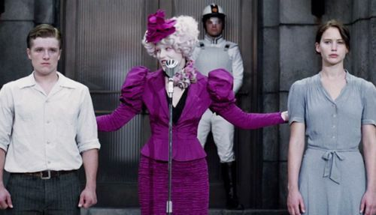

Fonte: Filme “*Jogos Vorazes*” (2012). Dirigido por Gary Ross. Disponível na plataforma de streaming Netflix.

Os figurinos das personagens permitem que quem assiste à obra consiga estabelecer uma certa compreensão a respeito da realidade de cada personagem, de onde vêm e de qual distrito se originam. Com isso, o espectador consegue ter uma percepção de como é a personalidade de cada um e até mesmo como se posicionam a partir do que vestem.

A obra retrata com veemência a divisão de classes, mostrando a diferença dos tipos de vestimenta entre os grupos, como a qualidade das roupas, o excesso de cores e até mesmo o uso de acessórios. É perceptível que os distritos que estão mais perto da “Capital”, onde todos se vestem de maneira exagerada, grandiosa, com roupas caríssimas e descoladas, têm mais acesso a roupas de melhor qualidade do que os que estão mais afastados, como o distrito 12 de onde vem a personagem principal, onde usam roupas simples, básicas e de cores neutras.

Figura 2 - Personagem Katniss Everdeen usando vestido que referencia o “Tordo”, símbolo da rebelião contra a “Capital”, na cena de apresentação dos tributos escolhidos para o “Massacre Quartenário”.

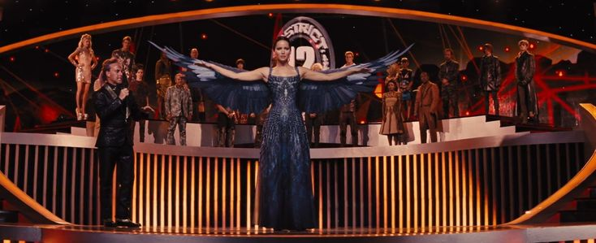

Fonte: Filme “*Jogos Vorazes - Em Chamas*” (2013). Dirigido por Francis Lawrence. Disponível na plataforma de streaming Netflix.

Em determinadas cenas é possível perceber que mesmo sem falar nada, a personagem consegue passar a mensagem desejada apenas com sua linguagem corporal e por meio da sua roupa. O que se pode completar dizendo também que, mesmo em uma narrativa, a personagem se adequa aos códigos culturais dentro do contexto em que está inserida, usufruindo de trajes mais elaborados e extravagantes e uma postura diferenciada para se comunicar com todos que a assistem na “Capital”, por exemplo.

Figura 3 - Personagem Katniss Everdeen vestindo seu traje oficial de “Tordo” na cena de execução do Presidente Snow. 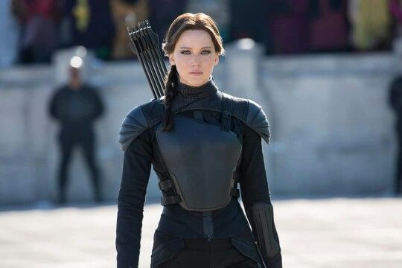

Fonte: Filme “*Jogos Vorazes: A Esperança - O Final*” (2015). Dirigido por Francis Lawrence. Disponível na plataforma de streaming Netflix.

**SÉRIE “*POSE*”**

A série “*Pose*”, estreada em 2018, utiliza os recursos da moda como segunda mídia, durante todas as suas temporadas na composição de suas imagens para representar aquilo que aborda em sua trama.

A produção traz forte representatividade em seu elenco e visibilidade para pautas importantes, como a luta diária da comunidade LGBTQIAPN+ pelos seus direitos e a crise social no final da época de 80 com os altos índices de mortos pela AIDS.

Na obra, presenciamos a dura realidade de mulheres transgêneros, pessoas queer, LGBTQIAPN+, latinas e negras que vivem na cidade de Nova Iorque, nos Estados Unidos. Indivíduos que pertencem a grupos sociais marginalizados diariamente na sociedade, mas que por meio da cultura do *ballroom*, celebram quem são e quem podem ser com performances, desfiles, a dança e a moda.

Figura 4 - Personagem Angel Evangelista sendo aclamada em sua performance em uma das cenas de *ballroom*.

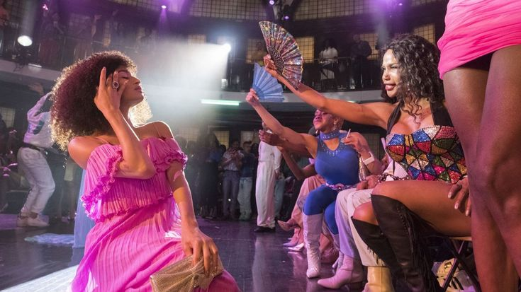

Fonte: Série “*Pose*” (2018). Criado por Ryan Murphy, Brad Falchuk e Steven Canals. Disponível na plataforma de streaming Star+.

Os *balls* foram eventos criados para que essas pessoas, que sofriam preconceitos e discriminações, pudessem se expressar de maneira livre, sem se preocupar com julgamentos, olhares tortos e em se podar para se adequar a qualquer rótulo imposto por uma sociedade conservadora. Esses bailes deram início ao movimento da cultura ballroom, onde esses seres marginalizados ganhavam voz e se fortaleciam através do entretenimento.

Ao assistir os episódios, pode-se perceber o quanto o corpo é um meio de comunicação que fala por si só. Contudo, ele se complementa com outras mídias, como a moda, onde se cria certos signos, códigos culturais que transmitem uma mensagem. No caso da série, os figurinos presentes no contexto do *ballroom*, passam ao espectador um recado de resistência e celebração à diversidade.

Figura 5 - Personagem Pray Tell junto da bancada de jurados das apresentações em uma das cenas de *ballroom*.

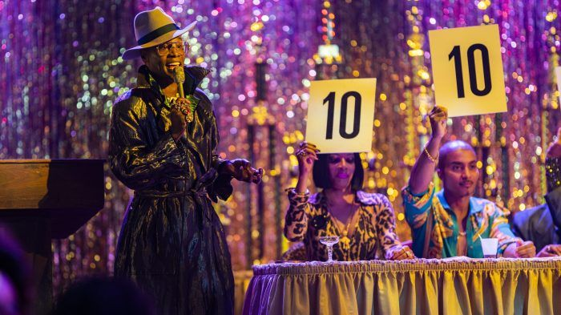

Fonte: Série “*Pose*” (2018). Criado por Ryan Murphy, Brad Falchuk e Steven Canals. Disponível na plataforma de streaming Star+

*“Pose”* mostra em suas cenas o quanto a cultura *ballroom* é necessária para essa comunidade, essa tribo, evidenciando que não é apenas uma roupa, e sim um manifesto, um ato político, para um grupo excluído pela sociedade. Sendo assim, os trajes são muito bem elaborados, trazendo consigo uma potência e uma exuberância juntamente com a figura de quem os veste, algo ainda mais simbólico ao analisar o cenário e o contexto em que essas peças são usadas.

Figura 6 - Personagem Elektra Evangelista performando o seu ato em uma das cenas de *ballroom*. 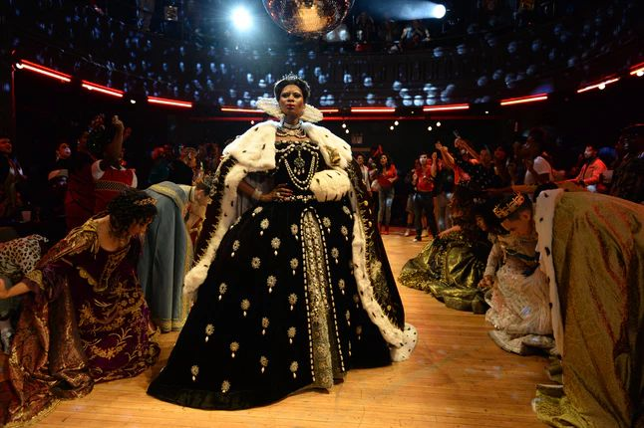

Fonte: Série “*Pose*” (2018). Criado por Ryan Murphy, Brad Falchuk e Steven Canals. Disponível na plataforma de streaming Star+.

**“CRUELLA”, O FILME**

*“Cruella”*, um filme live-action lançado em 2021, conta a história da icônica vilã Cruella de Vil, uma estilista genial e muito má, apresentada originalmente no clássico da Disney *"101 Dálmatas"*. A obra usufrui muito dos figurinos como mídia para conversar com o público.

Na produção, é notório o quanto a moda é um elemento central e essencial, sendo explorada não apenas como pano de fundo, mas como uma extensão da personalidade dos personagens e da própria narrativa. Ao longo do filme, a transformação da jovem “Estella” em “Cruella” é marcada por mudanças significativas em seu estilo, simbolizando a evolução de sua identidade e seu crescente empoderamento.

Inicialmente, Estella apresenta um visual modesto e prático, adequado à sua vida difícil nas ruas. Contudo, à medida que abraça sua nova identidade como “Cruella", seu estilo torna-se cada vez mais ousado, extravagante e distintivo. Esta transformação é refletida em roupas sofisticadas e arrojadas, que capturam sua rebeldia e criatividade.

Figura 7 - Personagem Estella olhando roupas de grife na cena em que conhece o personagem Artie.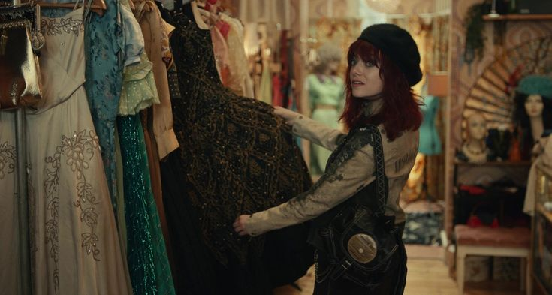

Fonte: Filme “*Cruella*” (2021). Dirigido por Craig Gillespie. Disponível na plataforma de streaming Disney+.

A rivalidade entre “Cruella” e a “Baronesa von Hellmann", uma renomada estilista da trama, é expressada através de uma verdadeira batalha de estilos. Os confrontos de moda, como desfiles e eventos, destacam a competição feroz e a criatividade desenfreada da personagem principal, sublinhando sua ascensão no mundo da alta costura ao utilizar designs inovadores, rebeldes e influenciados pelo movimento punk.

O filme é ambientado na Londres dos anos 1970, um período conhecido por sua moda vibrante e diversificada. Os cenários, incluindo desfiles de moda, festas glamourosas e ateliês, são ricamente decorados, contribuindo para a atmosfera do filme e transportando o espectador para essa era de efervescência cultural. A atenção aos detalhes nos figurinos e cenários enriquece a narrativa e permite uma imersão profunda na cultura fashion da época.

Figura 8 - Personagem Cruella usando um vestido composto inteiramente de lixo em uma das cenas que tenta ofuscar a presença de sua rival em eventos grandiosos.

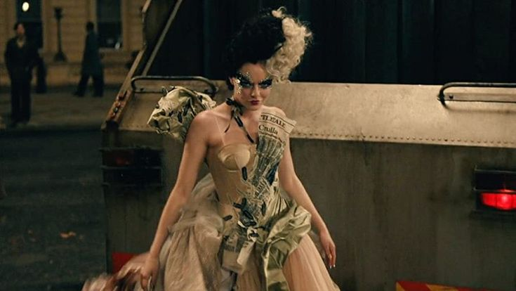

Fonte: Filme “*Cruella*” (2021). Dirigido por Craig Gillespie. Disponível na plataforma de streaming Disney+.

Para Cruella, a moda é uma forma de expressão e afirmação de identidade. Seus trajes ousados e excêntricos refletem sua personalidade audaciosa e seu desejo de se destacar em meio à multidão. Através de suas criações e o modo de se posicionar diante de acontecimentos, ela comunica suas emoções, intenções e, eventualmente, sua transformação em uma figura ambiciosa e de poder.

Figura 9 - Personagem Cruella usando um vestido feito, supostamente com as peles dos cachorros da sua rival como forma de confronto, em uma cena que tenta tirar os holofotes da personagem Baronesa von Hellmann.

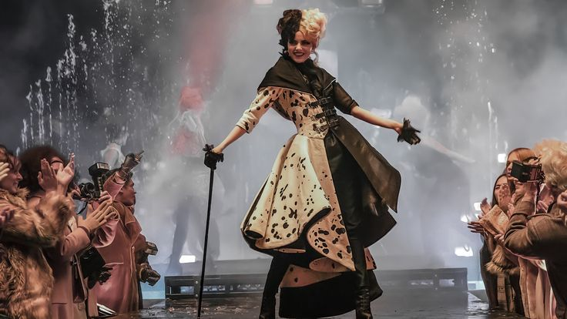

Fonte: Filme “*Cruella*” (2021). Dirigido por Craig Gillespie. Disponível na plataforma de streaming Disney+.

**CONSIDERAÇÕES FINAIS**

A presente pesquisa abordou a interseção entre corpo, mídia, moda e cultura, refletindo como essas áreas se inter-relacionam no processo de construção de uma identidade e na forma como o indivíduo se comunica, trazendo especialmente essa perspectiva no contexto de produções audiovisuais. A análise das narrativas de obras como a saga inicial de “*Jogos Vorazes*”, a série “*Pose*” e o filme “*Cruella*”, permitiu uma melhor compreensão de como a moda, por meio de seus signos e códigos, atua como uma poderosa ferramenta de expressão cultural e individual.

Os objetivos iniciais deste trabalho foram alcançados ao demonstrar que a moda, além de seu aspecto estético, possui um papel significativo na comunicação de valores, atitudes e comportamentos. Através dos figurinos, as produções audiovisuais conseguem não apenas ambientar suas histórias, mas também transmitir mensagens complexas e sutis sobre os personagens e o contexto social em que estão inseridos.

A moda, enquanto fenômeno sociocultural e comunicacional, desempenha um papel fundamental na expressão de identidades e na articulação de narrativas visuais, oferecendo um campo rico e diversificado para futuras investigações.

**REFERÊNCIAS**

BAUMAN, Zygmunt. **Modernidade Líquida**. 1999. Editora: Zahar.

BAITELLO JÚNIOR, Norval. **A mídia antes da máquina**. 1999. Centro Interdisciplinar de Semiótica da Cultura e da Mídia. Disponível em https://www.cisc.org.br/portal/jdownloads/BAITELLO%20JUNIOR%20Norval/a_mdia_antes_da_mquina.pdf. Acesso em: 2 jun 2024.

CAMPELO, Cleide Riva. **Cal(e)idoscorpos: um estudo semiótico do corpo e seus códigos**. 1996. Editora: ANNABLUME.

COSTA, Vani Maria de Melo. **Corpo e História**. (2015). *Revista ECOS*, *10*(1). Disponível em https://periodicos.unemat.br/index.php/ecos/article/view/777. Acesso em: 18 mai 2024.

CRUELLA. Dirigido por Craig Gillespie. Produzido por Walt Disney Company. Estados Unidos: Walt Disney Studios Motion Pictures, 2021. Disponível na plataforma de streaming Disney+.

FERRONATO, P. B., PERINI, Anerose. **Rolezeiros e funk ostentação: tribos urbanas de movimento social e cultural e a sua interferência na construção estética da moda atual**. 2015. Disponível em <https://www.academia.edu/download/46140884/10200-38560-1-PB.pdf > . Acesso em: 2 jun 2024.

GARDIN, Carlos *et al*. **Corpo e moda: por uma compreensão do contemporâneo**. Barueri, SP: Estação das Letras e Cores, 2008.

GEERTZ, Clifford James**. A interpretação da Cultura. In: Uma Descrição Densa: Por uma teoria interpretativa da cultura.** Rio de Janeiro: Zahar Editoriais, 1978.

HOFSTEDE, Geert. **As consequências da cultura: Comparando valores, comportamentos e instituições em todas as nações**. Thousand Oaks, Sage Publications. 2001.

**JOGOS Vorazes**. Dirigido por Gary Ross. Produzido por Ludas Productions, Larger Than Life Productions e Lionsgate. Estados Unidos: Paris Filmes, 2012. Disponível na plataforma de streaming Netflix.

**JOGOS Vorazes - Em Chamas**. Dirigido por Francis Lawrence. Produzido por Lionsgate. Estados Unidos: Paris Filmes, 2013. Disponível na plataforma de streaming Netflix.

**JOGOS Vorazes: A Esperança - Parte 1**. Dirigido por Francis Lawrence. Produzido por Color Force e Lionsgate. Estados Unidos: Paris Filmes, 2014. Disponível na plataforma de streaming Netflix.

**JOGOS Vorazes: A Esperança - O Final**. Dirigido por Francis Lawrence. Produzido por Nina Jacobson. Estados Unidos: Paris Filmes, 2015. Disponível na plataforma de streaming Netflix.

KAWAMURA, Yuniya. **Fashion-ology: an introduction to fashion studies**. Berg, 2012.

LIPOVETSKY, Gilles. **O império do efêmero: a moda e seu destino nas sociedades modernas**. Trad. Maria Lucia Machado. São Paulo: Companhia das Letras, 1989.

# MATTHIESEN, S. Q., Darido, S. C., Lorenzetto, L. A., Iório, L. S., Rangel, I. C. A., Rodrigues, L. H., Neto, L. S., Silva, E. V. M. e, Venâncio, L., Carreiro, E. A., Monteiro, A. A., & Galvão, Z. (2009). **Linguagem, corpo e educação física**. *Revista Mackenzie De Educação Física E Esporte*, *7*(2). Disponível em <https://editorarevistas.mackenzie.br/index.php/remef/article/view/588> Acesso em: 18 mai 2024.

MEAD, Margaret. **Coming of Age in Samoa: A Psychological Study of Primitive Youth for Western Civilisation**. New York: W. Morrow & Company, 1928.

SANTARELLI, Christiane. **A moda tribal e seus aspectos comunicativos**. Cenários da Comunicação, São Paulo, v.2, n.1, p. 96-104. 2003. Disponível em: <https://www.academia.edu/19092460/A_moda_tribal_e_seus_aspectos_comunicativos> Acesso em: 29 mai 2024.

SIMMEL, Georg. **Filosofia da moda e outros escritos**. Tradução de Artur Morão. Lisboa: Edições Texto & Grafia Ltda, 2008.

PETERMANN, S., Del Vecchio, R., Bona, R. J. 2008. A **propagação da moda no cinema: Um olhar sobre as grifes em O Diabo Veste Prada**. Intercom – Sociedade Brasileira de Estudos Interdisciplinares da Comunicação XXXI Congresso Brasileiro de Ciências da Comunicação – Natal, RN. Disponível em http://www.intercom.org.br/papers/nacionais/2008/resumos/r3-0053-1.pdf. Acesso em: 31 mai 2024.

**POSE**. Dirigido por Ryan Murphy, Brad Falchuk, Steven Canals e Janet Mock. Produzido por FX Networks, Ryan Murphy Television, FX Productions, Color Force, Fox 21 Television Studios. Estados Unidos, 2018. Disponível na plataforma de streaming Star+.